1. 首先需要安装etcd：

解压缩etcd后执行以下命令：

tar -xvf etcd-v3.5.4-linux-amd64.tar.gz && \

cd etcd-v3.5.4-linux-amd64 && \

sudo cp -a etcd etcdctl /usr/bin/

nohup etcd >/tmp/etcd.log 2>&1 &

1. 通过rpm离线安装apisix

将apisix文件夹复制到目标主机到root文件夹下并运行以下命令：

Apisix文件夹下的内容

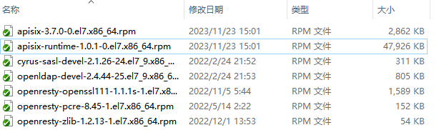

执行以下命令

sudo yum install ./apisix/*.rpm

如果提示缺少包依赖，则执行：

rpm -Uvh ./apisix/*.rpm --nodeps --force

1. 启动apisix

APISIX 安装完成后，你可以运行以下命令初始化 NGINX 配置文件和 etcd：

apisix init

使用以下命令启动 APISIX：

apisix start

1. 安装apisix-dashboard

1、安装

sudo yum install -y apisix-dashboard-3.0.1-0.el7.x86_64.rpm

2、运行

以下两种方式选一种，建议第二种

# run dashboard in the shell

sudo manager-api -p /usr/local/apisix/dashboard/

# or run dashboard as a service

systemctl start apisix-dashboard